**스마트시스템 이론과 응용**

**중간고사 대체 리포트**

**-제조 산업-**

**2019451170**

**조민근**

* **해당 산업에서 인공지능 관련 시장의 규모 및 전망**
* 규모
* 제조 시장의 AI는 2019 년에서 2027 년까지 39.7 %의 CAGR로 성장하여 2027 년까지 270 억 달러에 이를 것으로 예상.
* 아래 데이터는 각 부문 제조 시장에서 가장 큰 AI 비중을 차지한 부문을 나타냄.
* 부품 - AI 소프트웨어, 기술 - 머신러닝, 어플리케이션 – 예측 유지 및 기계검사 응용 분야, 산업 – 자동차
* 전망
* 2020 년까지 지구에는 300 억 개의 연결된 장치가 있을 것으로 예상.
* 사람과 다른 기계와 통신하는 기계는 지난 5,000 년의 인류 역사보다 지난 2 년 동안 더 많은 데이터를 생성하고 있음.
* 제조 부문이 AI 기술의 적용을 주도하고 있다는 것은 의심할 여지가 없음.
* 가동 중지 시간을 크게 줄였을 뿐 아니라 보다 우수한 설계 제품에 이르기까지 제조업체는 데이터에 AI 기반 분석을 적용하여 효율성, 제품 품질 및 직원의 안전을 향상시켜 왔음.
* AI 알고리즘은 위치, 사회 경제적 및 거시 경제적 요인, 날씨 패턴, 정치적 지위, 소비자 행동 등을 연결하는 패턴을 찾아 시장 수요를 추정.
* 이 정보는 인력, 재고 관리, 에너지 소비 및 원자재 공급을 최적화할 수 있게 해주므로 제조업체에게 매우 중요.
* 정부 R&D 추진방향
* 인공지능

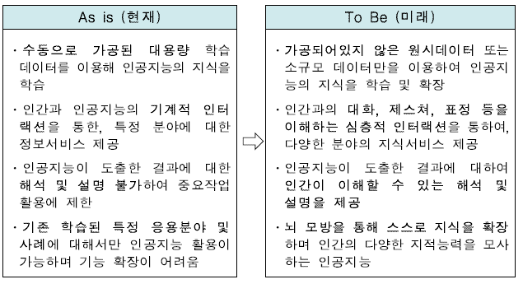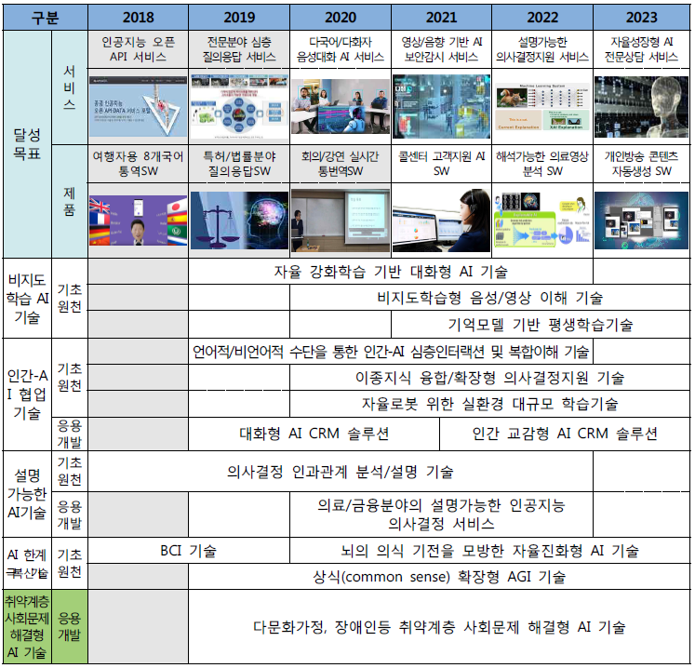

* 빅데이터

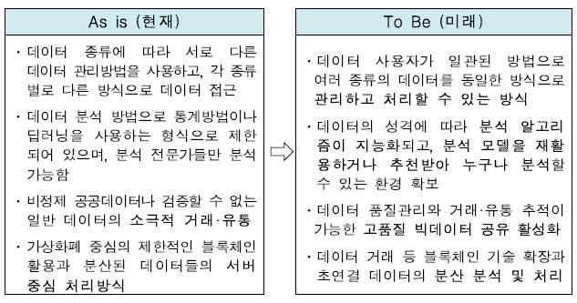

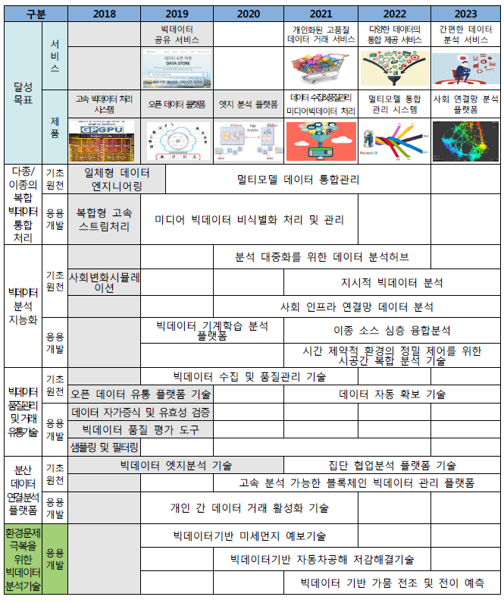

* 기회
* 한국에서 제조부문에 기계 학습 알고리즘을 적용하는 것은 몇 가지 장점이 있음.
* 제조 애플리케이션을 위한 새로운 고급 알고리즘을 개발할 필요가 없음. 대부분의 경우, 이미 상업적으로 이용 가능한 잘 확립된 알고리즘을 적용할 수 있음.
* 이러한 최소한의 보급형 요건은 한국이 기계 학습의 이점을 제조 부문에 주저 없이 적용하는 데 도움이 될 것임.
* 반대의 경우는 매우 복잡한 심화 학습 알고리즘과 엄청난 계산 능력을 필요로 하는 이미지 인식 및 의학 진단에 해당됨.
* 도메인 지식은 제조를 위한 기계 학습의 응용을 개발하는 데 필요하지만 한국은 이와 관련하여 어떠한 어려움에도 직면하지 않을 것임. 제조 부문에서 기계 학습을 성공적으로 구현하려면 도메인 지식을 기계 학습 알고리즘에 통합하는 것이 중요함.
* 한국에서는 제조분야에서 인공지능을 적용하기 위한 전제조건인 IT 인프라가 이미 비교적 잘 구축되어 있음.
* 기계학습을 제조에 적용하기 위해 데이터 스트림을 캡처하고 조작하는 것과 같은 몇 가지 문제가 있음.
  + 도전과제
* 한국이 기계 학습의 선두 주자가 되려면 재능 있는 데이터 과학자를 양성하는 것이 매우 중요함. 한국은 유능한 데이터 과학자가 부족함. 한국에서의 기계 학습의 성공적인 배치를 위해 즉시 수정 되어야함.
* 짧은 시간 내에 필요한 데이터 과학자 인력을 양성하기 위해, 한국은 미국 최고의 학술기관에서 고품질의 데이터 과학 교육 프로그램을 이용할 필요가 있음.
* 한국 학생들은 미국 학술 기관의 데이터 과학 이니셔티브 또는 데이터 과학 석사 프로그램을 통해 데이터 과학자로서 훈련받을 수 있음.
* **해당 산업에서의 인공지능 기술 적용 사례**
* 기계학습의 산업적 응용의 영향은 소비자 역역의 응용보다 훨씬 중요함.
* 지금까지 기계학습의 대부분의 응용분야는 개인적인 삶과 사회적 네트워크가 지배적이었음. 예를 들어, 음성인식, 언어번역, 이미지 인식, 동영상 추전, 전자메일 스팸탐지 등
* 그러나 기계학습 기술은 산업 영역에도 적용될 수 있으며, 그 영향과 이익은 더욱 큼.
* 기계학습은 기계설비, 차량 및 산업용 네트워크와 같은 광범위한 산업에 적용될 수 있음.
* 다음 차트는 소비자 영역과 산업 영역의 기계학습 효과를 비교한 것임.

- 소비자 영역은 개인의 삶과 사회적 네트워크에 초점을 맞추고 있지만 잘못된 예측은

개인의 생활에 불편을 초래할 수 있음.

- 반면, 산업 영역에서는 발전소 운영, 의료진단, 공장과 사회 인프라가 포함되며 예측

성은 많은 자본과 연결되어 그 영향이 중요해짐.

[표 1] 소비자 영역과 산업 영역의 기계학습의 영향 비교



[자료] Machine learning Impact is compared between Consumer and Industrial realm

* 기계학습은 산업 시스템의 작동을 최적화하고 성능을 향상시킬 수 있어 산업 경제에 다양한 혜택을 제공함.
* 자동차, 은행, 제조업을 포함한 다양한 산업에서 기계학습이 사용되고 있음.
* 산업적 기계학습의 이점은 훨씬 뛰어남.

2. 제조부문과 기계학습

* 제조는 한국의 기계 학습 응용 분야에 중점을 두는 주요 분야임. 전통적으로 한국은 산업에 크게 의존하고 있으며 경제는 제조업 자체와 함께 지속적으로 확대되고 있음.
* 제조업은 이미 센서와 제어 장치가 잘 설치된 경우 지능형 분석에 특히 적합함. 제조부문 기계학습은 센서와 기타 첨단 기기를 기계에 내장하는 것으로 시작됨.
* 기계학습을 통해 개별 장비의 예방과 유지보수가 가능함. 운영 및 성능 데이터의 로그정보를 사용하면 중요한 구성 요소의 상태를 더 잘 이해할 수 있음.
* 기계 학습 기술을 채택함으로써 생산성 향상, 비용절감 및 폐기물 감소를 달성할 수 있음.
* 제품 품질 예측은 기계학습의 또 다른 제조 응용 프로그램임. 예측 유지 보수는 현상 서비스 및 제조 분야에서 이미 구현되고 있지만, 기계학습 애플리케이션의 새로운 영역임.
* 기계학습은 안전성과 성능에 관해 이상치를 인식하는 기능을 갖추고 있음. 따라서 기계학습 모델은 부품이 포장되거나 선적되기 전에 잠재적 문제가 되는 부품을 미리 인식할 수 있음.
* 이 예측 품질 기능은 자동차 산업과 같이 높은 수준의 안전성을 요구하는 산업에 큰 이익을 제공함.

3. 의료부문과 기계학습

* 의학 진단 분야에 딥 러닝을 적용하려는 시도가 많이 있었음.
* 잠재적인 이점으로는 정확성과 신속한 분석뿐만 아니라 서비스의 민주화임.
* 또 다른 가능한 응용 분야로는 내과에서 의료진단을 내리고 환자에게 적절한 약제의
* 추천하는 데 사용될 수 있음.
* 그러나 한국에서는 의학적 진단에 대한 딥 러닝을 적용하는데 몇 가지 어려움이 있음.
* 우선, 심각한 경쟁이 예상됨. 이미 많은 AI 선도 기업과 공격적인 신생 기업들이 미국을 포함한 다른 국가에서 의학진단 분야의 적용을 위해 노력하고 있음.
* 또 다른 문제는 데이터 엑세스 및 의료 규정에 대한 개인정보 문제에서 기인함.
* 세 번째 문제로는, 인공 지능의 예측의 정확성과 책임에 관한 문제임. 예측에 근거한 의학적 처지가 생명과 관련될 수 있기 때문에, 잘못된 진단이나 시행착오에 대한 AI 진단 결과에 대한 책임이 필요함
* 따라서 의료진단 분야는 민간 기업과 의료기간과의 컨소시엄을 통해 이루는 것이 낫다고 판단됨.
* **앞서 기술한 사례 중 특정 사례에 적용된 인공지능 기술의 개념 및 분석** 
  + 구글의 마젠타 프로젝트
* 2017년, 미국 구글 본사에서는 인간의 예술을 이해하고 이를 재창작하는 ‘마젠타 프로젝트’를 발표했다. 예술 창작 학습 AI 알고리즘을 설계하는 ‘마젠타 프로젝트’는 1천여 가지 악기와 30여만 가지의 음이 담긴 데이터베이스를 구축하고 이를 AI에 학습시켜 새로운 소리, 음악을 만들어냈다.
* 머신러닝이 인간의 고유 영역이었던 ‘예술분야’까지 섭렵할 미래가 곧 다가올지 모르는 현실을 여실히 보여준 사례이다.
* 얼굴합성 영상기술
* 최근에는 머신러닝의 한 분야이면서도 더 앞서 나간 ‘딥러닝’을 활용한 얼굴합성 영상기술이 등장했다. 지난 7월, 대화형 인공지능 스타트업 머니브레인은 ‘딥러닝 얼굴합성 기술’로 새롭게 창조한 문재인 대통령 영상을 선보였다.
* 얼굴 특징 추출과 피부합성, 감정표현 등 첨단기술을 적용하고 영상과 음성을 결합해 훈련 과정을 거쳐 실제 사람을 닮은 AI 영상을 제작한 것이다.
* 인공지능 앵커는 기자들이 뉴스 기사를 입력하면 인공지능이 앵커의 목소리와 제스처로 똑같이 말할 수 있는 기술이다. 인공지능 앵커를 통해 TV 뉴스의 제작 효율을 높이고 비용을 절감하며, 긴급 보도 시 관련 영상을 빠르게 만들 수 있다는 장점까지 있다. 업계 관계자는 얼굴합성 기술을 이용해 향후 인공지능 뉴스뿐 아니라 엔터테인먼트, 커머스 분야까지 확대 제공할 예정이라고 전하기도 했다.
* 사람의 음성을 알아서 녹취하다
* 머신러닝이 이룩한 또 다른 성공 사례로는 약 95% 정확도를 자랑하는 녹취타이핑 서비스가 있다. 한국의 액션파워라는 기업은 지난 4월 음성을 그대로 받아써주는 ‘다글로’를 출시했다. 자체 개발 기술로 정확도가 최대 95%에 이르는 다글로는 가장 빠르고 쉽게 메시지를 전달할 수 있는 방법인 ‘음성’을 글자로 입력해주는 서비스다.
* 60~70%의 정확도를 가진 구글 음성인식 텍스트 변환 서비스보다 훌륭한 성과를 보였다. 기자부터 애널리스트, 속기사, 일반 회사원들까지 인터뷰나 미팅에서 나온 녹음 자료를 손쉽게 정리할 수 있게 된 것이다.
* 머신러닝으로 구현하는 배터리 효율
* 얼마 전, 아이폰11 시리즈에는 iOS 13이 적용되었다. 여기에는 머신러닝을 기반으로 한 배터리 최적화 기능이 탑재되어 있는데 이는 배터리 상태를 파악하고 배터리의 노화를 늦추는 기능이다. 리튬이온배터리는 충·방전을 반복하면 수명이 짧아지며, 100% 충전은 배터리 노화를 앞당기는 것으로 알려져 있다.
* 평소 배터리 잔량을 40-80% 수준으로 유지하면 더 오래 사용할 수 있다. 이에 iOS 13에 탑재된 ‘최적화된 배터리 충전’ 옵션은 머신러닝을 통해 사용자의 사용 습관을 학습하고 충전 용량을 결정한다. 전에는 충전 케이블 연결 시, 무조건 100% 충전이 되었던 반면에 옵션이 활성화되면 일단 80%까지 충전이 되고 나머지는 사용자가 아이폰을 사용할 때 충전이 되는 방식이다.
* 한국 주요 인공지능 추진 현황

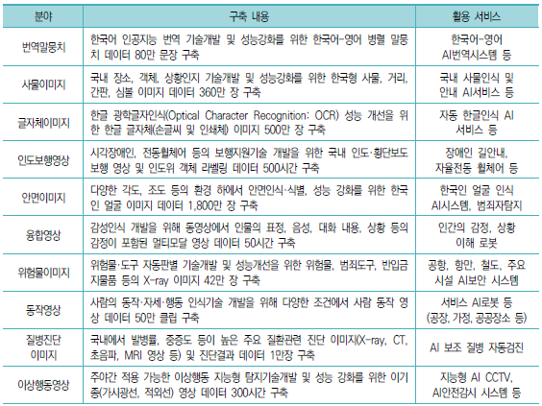

* 의료 및 헬스케어
* 최근 인공지능 기술을 이용하여 성조숙증, 폐암, 폐질환, 유방암, 치매, 물리치료 등 질환을 정확하고 빠르게 진단하거나 효과적으로 치료가 가능한 보조 소프트웨어들이 속속 등장하고 있는데, 이는 인공지능이 최신논문, 과거 진료정보, 학술지 등의 정보를 스스로 학습하여 의사가 최적의 처방을 내리도록 보조하는 역할을 수행할 수 있기 때문.
* 이러한 인공지능 소프트웨어를 사용하면 정확도는 높이면서 진단하는데 들어가는 시간과 비용은 현저히 줄일 수 있으며, 개인에 최적화된 맞춤형케어를 받을 수 있어 인공지능을 활용한 의료 및 헬스케어 적용 가치는 점점 증가 중.
* MAM(Marketsandmarkets, 2016) 보고서에 따르면, 2015년 7억 1,300만 달러였던 인공지능 헬스케어 세계 시장규모는 2020년에는 75억 4,700만 달러로 크게 성장할 것으로 예상.
* 그리고 국내 인공지능 헬스케어 시장은 17억 원(2015년)에서 256억 원(2020년)으로 증가하는 등 글로벌 시장의 연평균 성장률인 40%보다 높은 70.4%를 상회할 것으로 전망.
* 이처럼 인공지능 기술의 발달과 더불어 의료 및 헬스케어 산업에 혁신적이고 새로운 서비스가 보다 많이 창출될 것으로 예상.

[표 2] 의료 및 헬스케어 분야 추진 현황

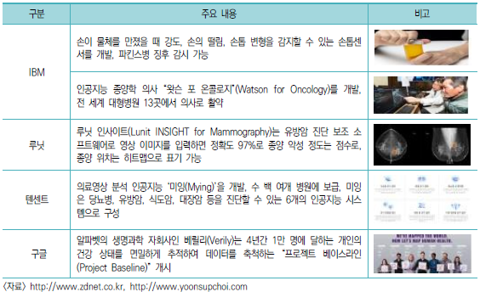

* 생활, 교육 및 게임
* 최근 성황리에 종료된 CES 2019에서는 “로봇 & 인공지능”이라는 이름의 전시관을 따로 마련하여 기존의 인공지능이 보다 우리 생활에 가까워졌음을 실감하게 했다.
* 국내외 글로벌 업체들은 각각의 전시관을 열어 인공지능 기술 자체가 아니라 자사의 어떤 제품에 인공지능이 탑재되었는지에 대해 많은 홍보를 하였다.
* 이와 같이 인공지능과 관련한 글로벌 시장이 확대됨에 따라 각 국가 및 기업들은 인공지능 산업에 대해 집중적인 투자를 강화하고 있다.
* 특히, 구글, IBM 등과 같은 글로벌 IT 업체들은 장기간 확보한 빅데이터와 패턴학습 기술을 접목하여 생활, 교육 및 게임 분야에서의 인공지능 기술의 상용화에 박차를 가하고 있다.

[표 3] 생활, 교육 및 게임분야 추진 현황

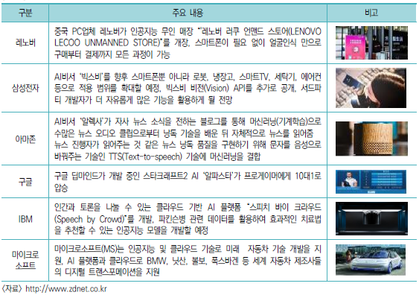

[표 4] 보안 분야 추진 현황

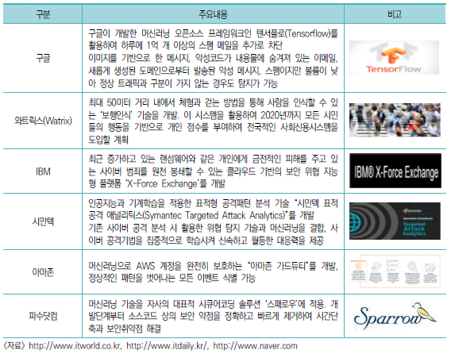

* + 음성인식
* 기계학습에서 가장 널리 사용되는 응용 프로그램 중 하나임. 지난 몇 년 동안, 사람들은 음성 인식의 정확성이 놀라운 속도로 향상되고 있음을 경험함.
* 예를 들어, 스마트폰의 음성 인식 응용 프로그램은 이전보다 더 정확하게 작동함. 음성 명령이 기계에서 실행될 때, 명령의 인식 및 적절한 조치인 후속 조치가 대부분의 경우 정확함.
* 이러한 종류의 음성, 음성인식 응용프로그램은 컴퓨터의 응용프로그램과 소비자제품 (예: Amazon의 Alexa, Apple의 Siri, Amazon의 Echo, Microsoft의 Cortina, GPS, TV 리모컨 음성 인식 기능 등)의 많은 분야에서 사용되고 있음.
* 언어 번역
* Google 번역 응용 프로그램은 이제 103개의 언어 번역을 제공하며, 단어와 간단한 문장 그리고 5000개 이상의 단어를 포함한 장문도 번역이 가능함.
* 또한 한 언어의 음성 문장은 다른 32쌍의 언어 문장으로 번역할 수 있음.

- 번역의 정확성은 영어와 스페인어 등 제한된 언어의 쌍에서만 정확성이 보장됨

- 한국어와 영어 간 번역은 아직 향상시킬 여지가 많지만, 정확도가 향상되고 있음.

* 이미지 인식
* Google, Microsoft, Facebook, Baidu 모두 식별 태그가 없는 사진 모음을 검색하거나 자동으로 구성할 수 있는 응용 프로그램을 보유하고 있음.
* 응용 프로그램은 기계학습 알고리즘을 사용하여 사진에서 객체와 동작을 식별할 수 있음. 이 응용 프로그램은 사진 내용을 문장으로 설명하기도 함.
* 이미지 인식은 자율주행차량의 필수 기술이기도 함.

참고문서

* Artificial Intelligence in Manufacturing Market by Component, Technology (ML, Computer Vision, NLP), Application (Cybersecurity, Robot, Planning), Industry (Electronics, Energy, Automotive, Metals & Machine, Food & Beverages) – Global Forecast to 2027
* 산업부문 인공지능(AI)의 응용 및 개발 – GLOBALTECH KOREA
* Artificial Intelligence (AI) in Manufacturing Market Worth $27 Billion by 2027- Exclusive Report by Meticulous Research®
* ARTIFICIAL INTELLIGENCE IN MANUFACTURING COMPANIES AND BROADER: AN OVERVIEW - BUCHMEISTER, B., PALCIC, I. & OJSTERSEK, R.
* Hall, S. (2017). Manufacturing Global: Megatrends pushing manufacturers towards Industry 4.0, Available from: https://www.manufacturingglobal.com/lean-manufacturing/.
* Kushmaro, P. (2018). CIO: 5 ways industrial AI is revolutionizing manufacturing. Available from: https://www.cio.com/article/3309058/.
* 인공지능 기술 및 산업 분야별 적용 사례 – 정보통신기획평가원
* ICT R&D 기술로드맵 2023 - 인공지능‧빅데이터 분야 - 정보통신기술진흥센터